**实 验 报 告**

**课程名称** 程序设计基础

**实验项目** 输入输出语句、运算符和表达式练习

**实验仪器** 台式电脑

**系 别** 计算机类

**专 业** 计算机类

**班级/学号** 1510

**学生姓名** 杨瑜霄

**实验日期** 2015.10.23

**成 绩**

**指导教师** 陈若愚

实验一 输入输出语句、运算符和表达式练习

1. 实验目的：

通过本实验，进一步掌握C语言中输入输出语句、运算符与表达式的语法和使用。

1. 实验内容及要求：

1、存款利息的计算

题目说明：

存款利息的计算。有1000元，想存5年，可以按以下5种办法存：

（1）一次存5年期。

（2）先存2年期，到期后将本息再存3年期。

（3）先存3年期，到期后将本息再存2年期。

（4）存1年期，到期后将本息再存1年期，连续存5次。

（5）存活期存款。活期利息每一季度结算一次

2012年7月的银行存款利息率如下：

1年期定期存款利息率为3%；

2年期定期存款利息率为3.75%；

3年期定期存款利息率为4.25%；

5年期定期存款利息率为4.75%；

活期存款利息率为0.35%（活期存款每一季度结算一次利息）；

如果r为年利率，n为存款年数，则计算本息和的公式为

1年期本息和：P=1000*(1+r);

n年期本息和：P=1000*(1+n*r);

存n次1年期的本息和：P=1000*(1+r)n;

存n年活期存款本息和：P=1000*(1+r/4)4n;

说明：1000*(1+r/4)是一个季度的本息和

注：

double pow(double x, double y)   
函数用途：计算以x为底数的y次幂

头 文 件：math.h

输入参数：x:底数；y:幂数

返 回 值：计算结果

题目要求：

输入：无

输出：本金按1000元记，按照题目说明中的五种存款方法的顺序计算存款本息和，并按照P=X的形式分5行输出，其中X为浮点数形式的本息和。

输出示例（本题不需要键盘输入）：

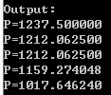

2、圆柱体的体积和底面积计算

设圆柱体底面圆半径为r，圆柱体高为h，用scanf输入这两个数据，计算圆柱体体积和其中一个底面圆的面积，并输出结果，结果取小数点后2位数字，圆周率PI取3.1416

要求：

在输入数据前及计算出结果后输出时都需要输出必要的文字说明。

运行示例如下，其中第四行的3,7以及4,6是键盘输入：

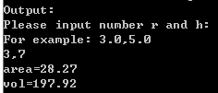

3、字符输入输出

编程序，用getchar函数读入两个字符给c1和c2，然后

(1)分别用putchar函数和printf函数输出这两个字符。

(2)输出这两个字符的ASCII码值

要求：

(1)要有必要的文字提示

(2)putchar输出之间不加空格，输出完后换行​

(3)printf输出之间加一个空格，输出完后换行

运行示例如下，其中第二行的ab，de是键盘输入：

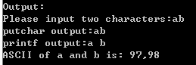

1. 从键盘读入一个整数，分别按照十进制、八进制和十六进制形式输出。
2. 程序代码及运行结果：

注：提供完整的程序代码以及运行结果截图

1.#include <stdio.h>

#include <math.h>

int main()

{

float r5,r3,r2,r1,r0,p1,p2,p3,p4,p5,p;

p=1000;

r5=0.0475;

r3=0.0425;

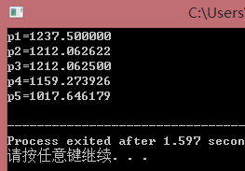

r2=0.0375;

r1=0.0300;

r0=0.0035;

p1=p*(1+r5*5);

p2=p*(1+r2*2)*(1+r3*3);

p3=p*(1+r3*3)*(1+r2*2);

p4=p*pow(1+r1, 5);

p5=p*pow(1+r0/4, 4*5);

printf("p1=%f\n", p1);

printf("p2=%f\n", p2);

printf("p3=%f\n", p3);

printf("p4=%f\n", p4);

printf("p5=%f\n", p5);

return 0;

}

2.#include <stdio.h>

int main()

{

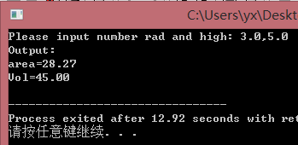

double rad, high, area, vol;

printf("Please input number rad and high: ");

scanf("%lf,%lf", &rad,&high);

area = 3.1416 * rad * rad;

vol = rad * rad * high;

printf("Output:\n");

printf("area=%.2f\n", area);

printf("Vol=%.2f\n", vol);

return 0;

}

3.#include <stdio.h>

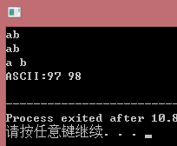

void main()

{

char c1 = getchar();

char c2 = getchar();

putchar(c1);

putchar(c2);

printf("\n");

printf("%c %c\n", c1, c2);

printf("ASCII:%d %d\n", c1, c2);

}

4.#include <stdio.h>

int main()

{

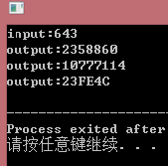

int n;

printf("input:");

scanf("%d", &n);

printf("output:%d\n", &n);//十进制

printf("output:%o\n", &n);//八进制

printf("output:%X\n", &n);//十六进制

return 0;

}

1. 实验总结：

注：对实验中遇到的问题和所采取的解决方案做简要总结

在实验中，scanf后输入的格式一开始我了解的并不够全面，导致一直输出了乱码，后来在老师的讲解下我明白了scanf后面输入什么输出什么，格式相同才能输入。在以后的实验中，我会更加仔细，不再犯这种错误。

# 说明：若发现雷同的实验报告，均以0分论处。